Министерство образования Республики Беларусь

Учреждение образования

«Белорусский Государственный технологический университет»

Кафедра программной инженерии

Отчет по лабораторной работе № 11

**«Системы контроля версий. Работа с GitHub»**

Дисциплина «Основы программной инженерии»

Специальность «Программное обеспечение информационных технологий»

**Выполнил(а)**:

Студентка 1 курса 4 группы 1 подгруппы ФИТ

Козека Елизавета Максимовна

Минск 2022

**Задание.** Создайте аккаунт на https://github.com.

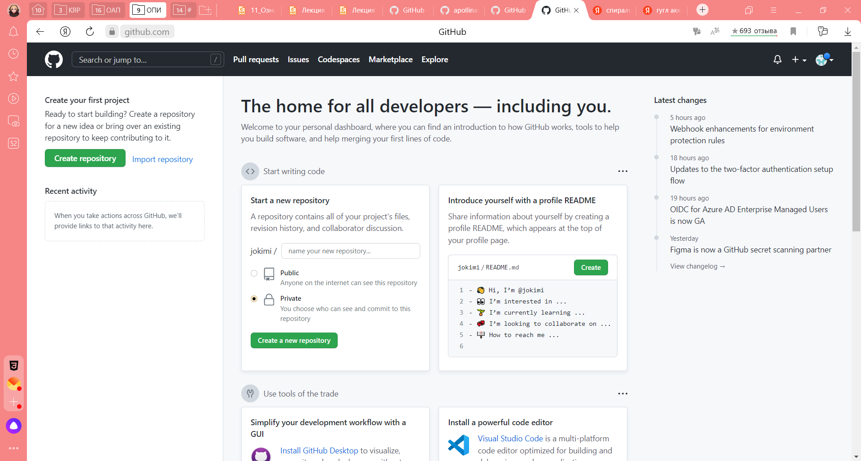

**Задание.** Изучите настройки профиля.

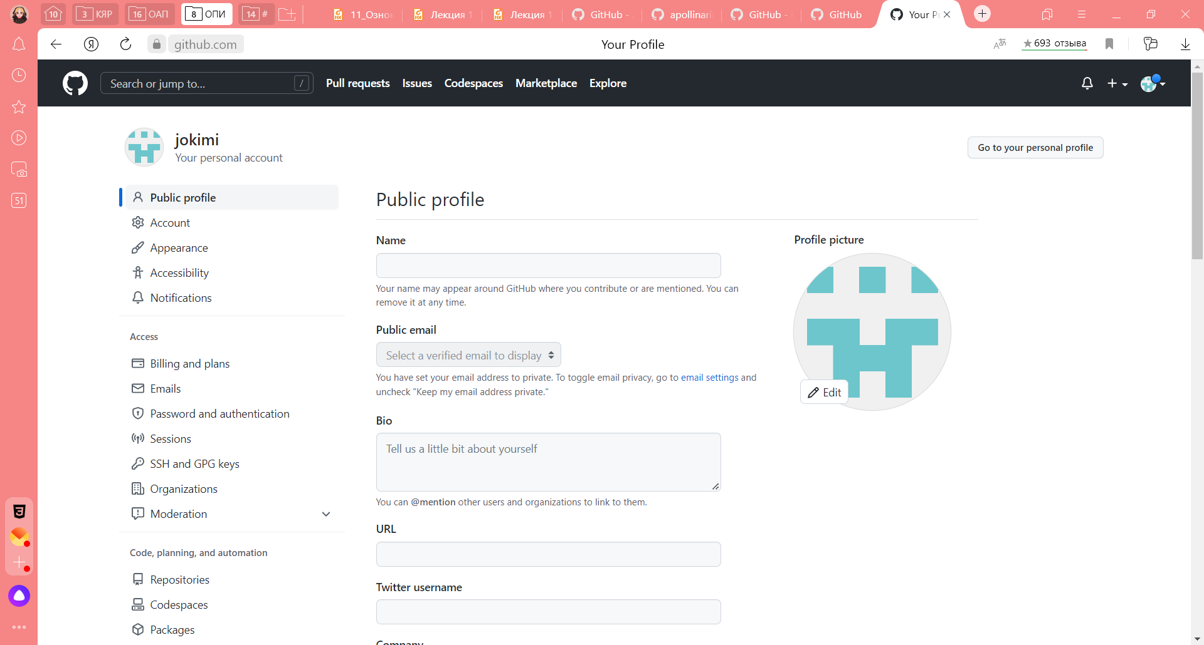

**Задание.** Создайте свой первый репозиторий с именем «OPI_lab11».

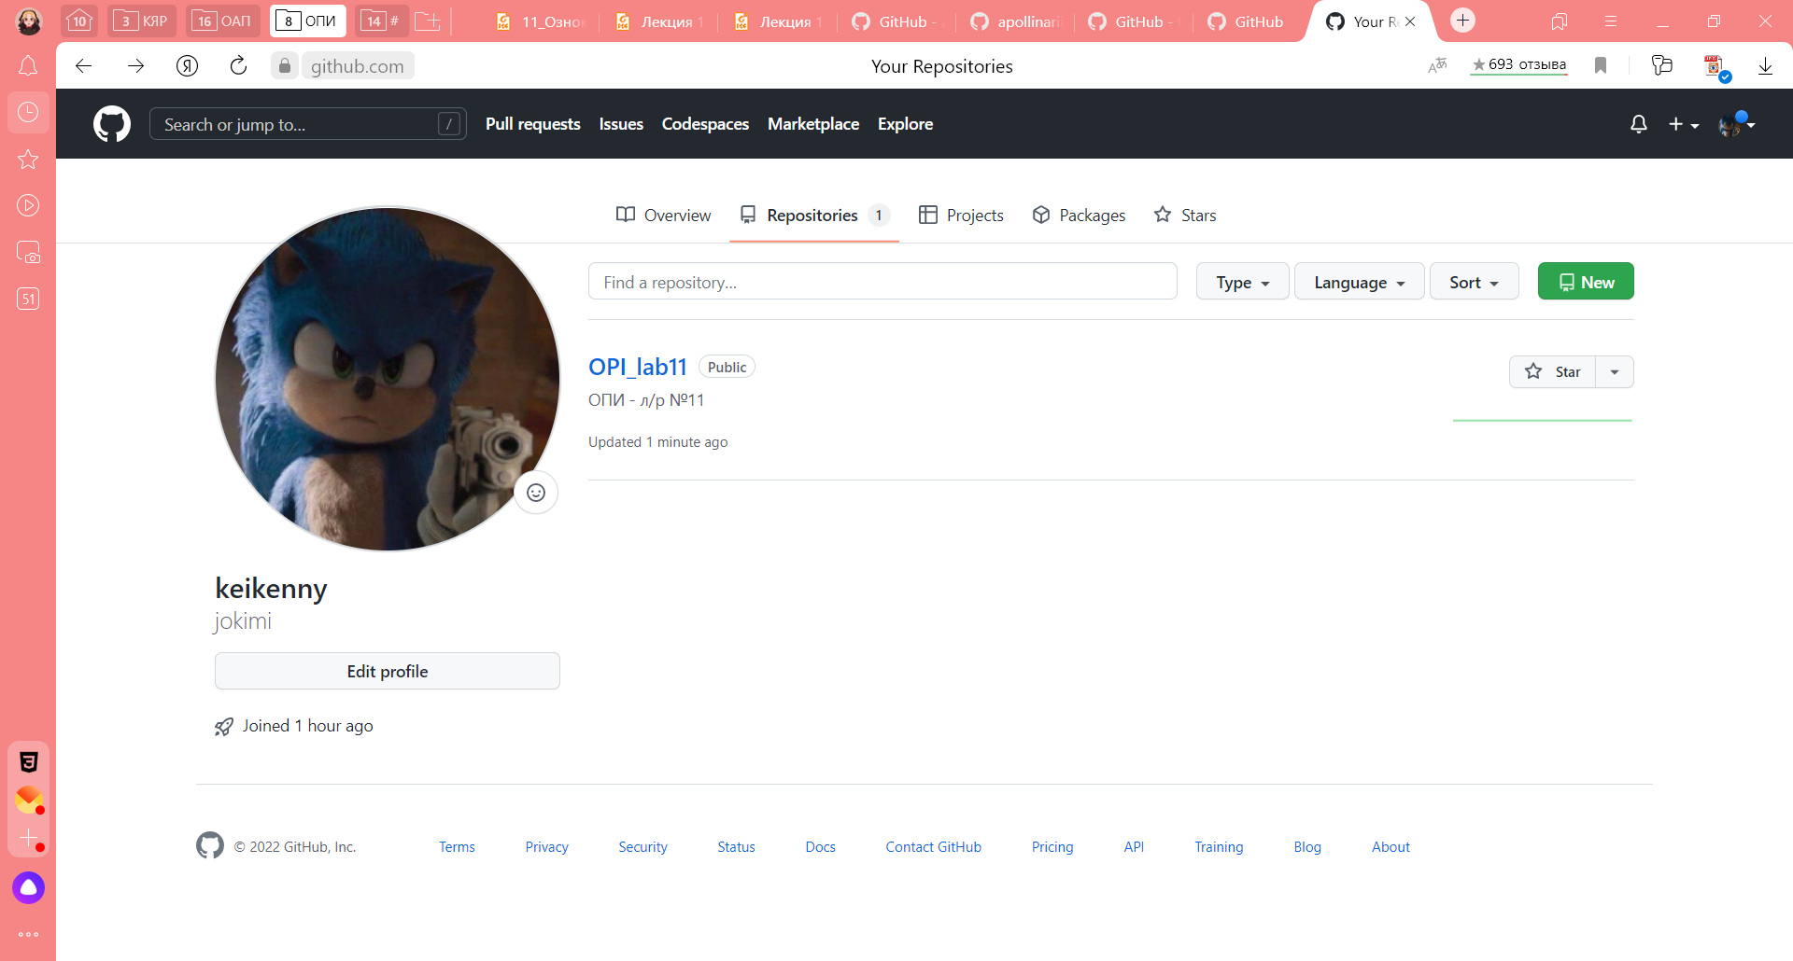

**Задание.** Добавьте в репозиторий Readme-файл, используя web-интерфейс.

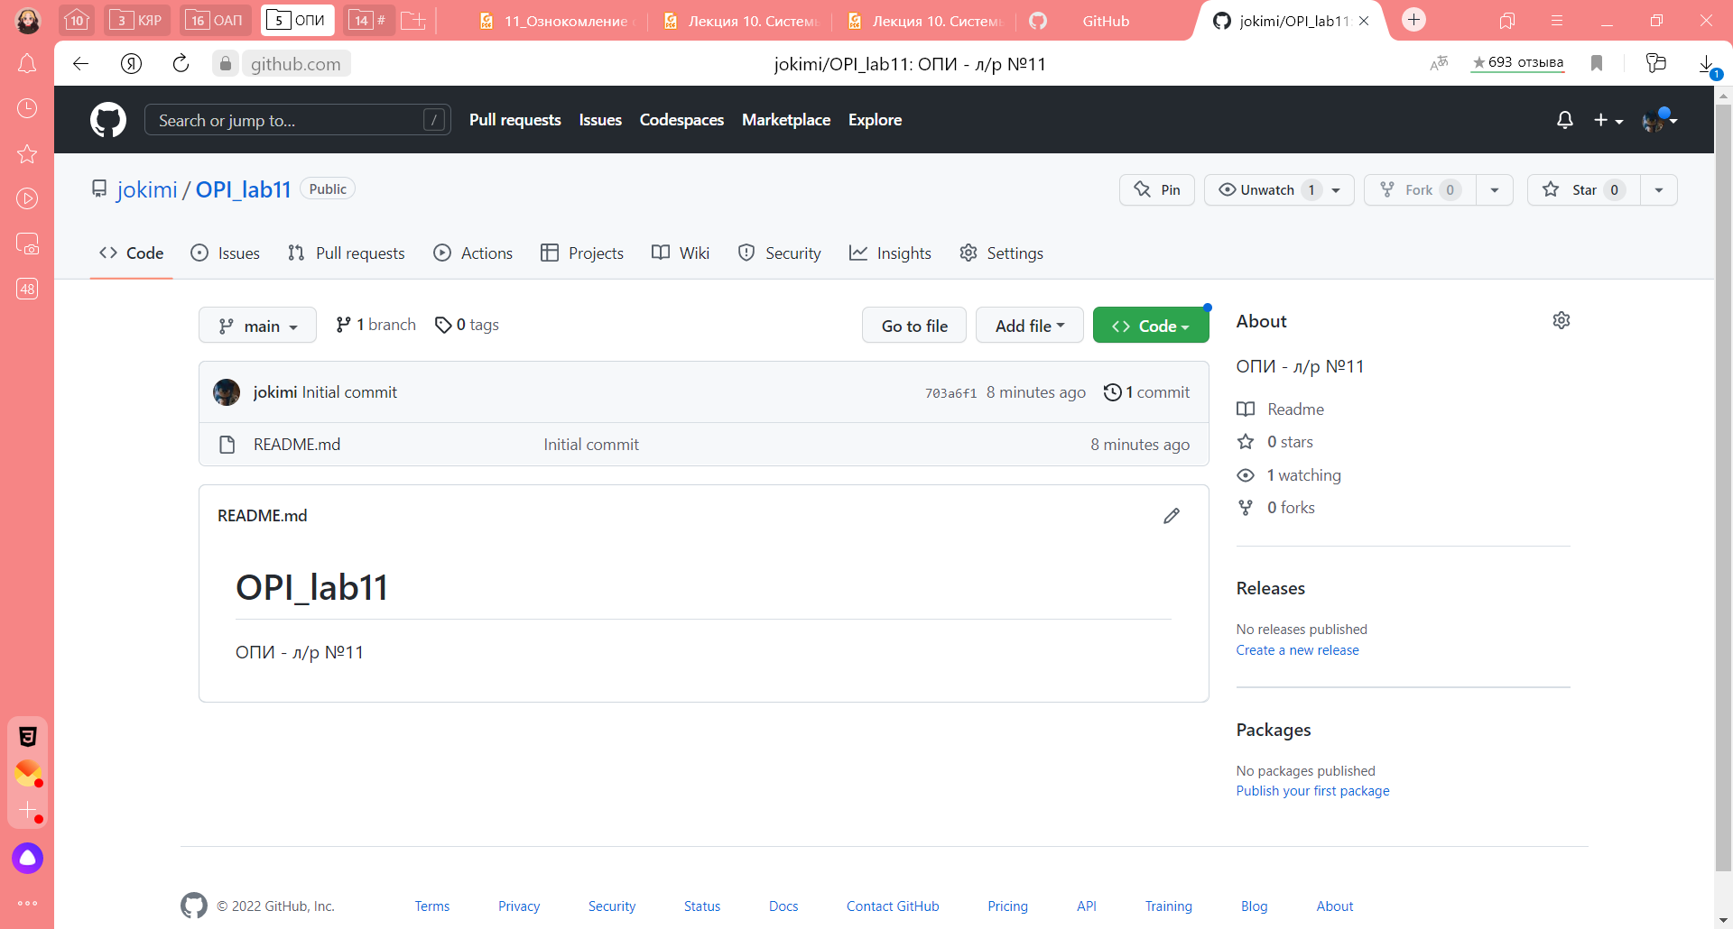

**Задание.** Внесите в него информацию о себе по шаблону из лекции. Отформатируйте текст.

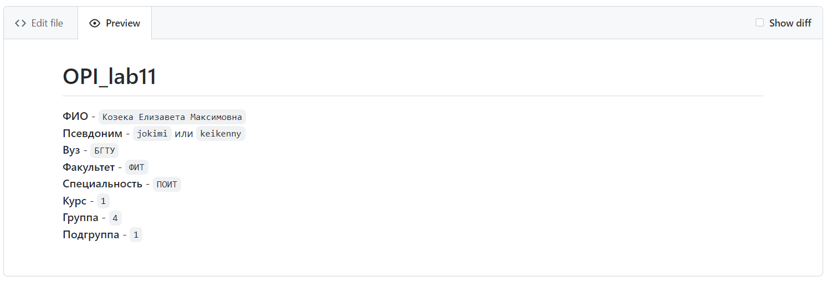

**Задание.** Сохраните файл и зафиксируйте изменения.



**Задание.** Изучите обновленный репозиторий: просмотрите историю коммитов,

изменений файлов и т.п

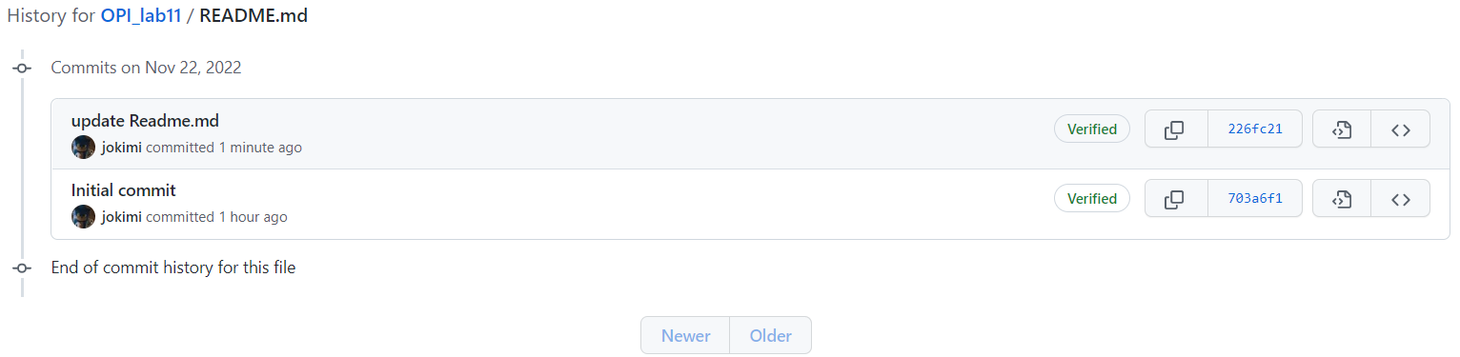

**Задание.** Выполните клонирование удаленного репозитория в Git.

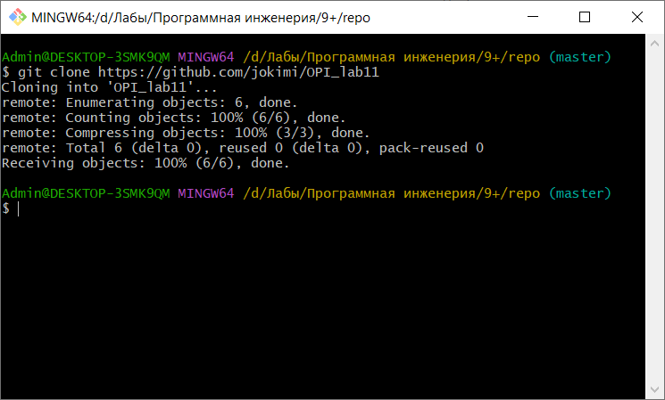

**Задание.** Просмотрите конфигурационный файл локального репозитория.

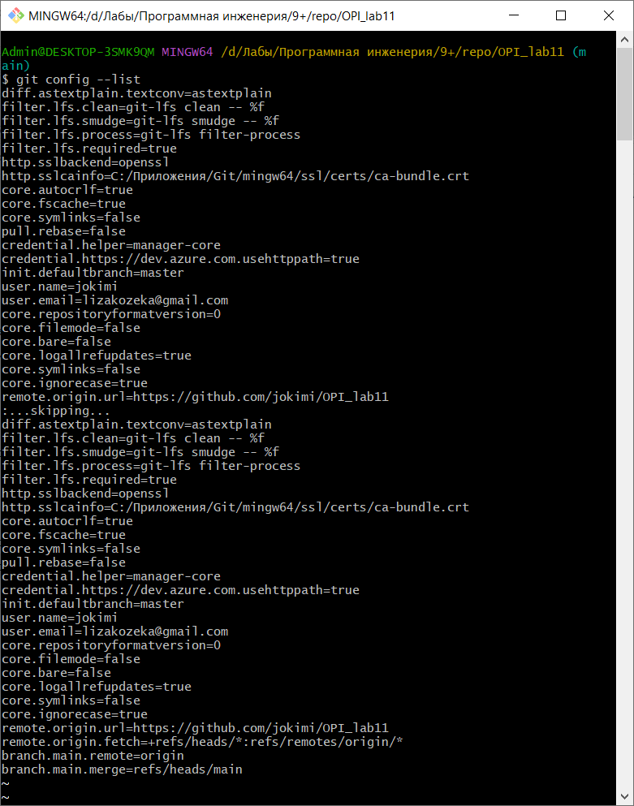

**Задание.** Внесите изменения в файл README.md и зафиксируйте изменения в Git.

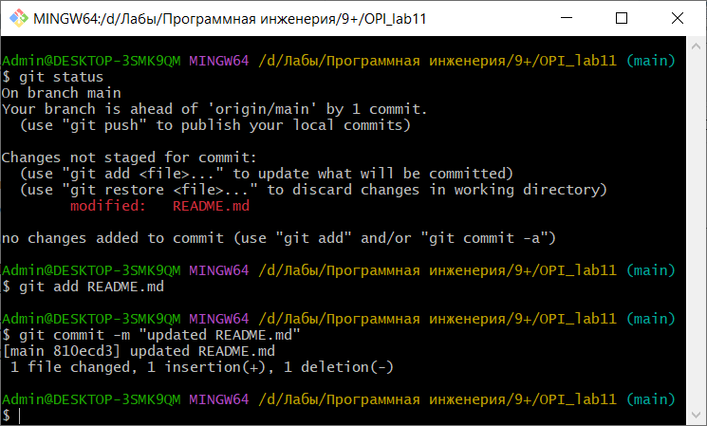

**Задание.** Просмотрите в Git список настроенных удаленных репозиториев.

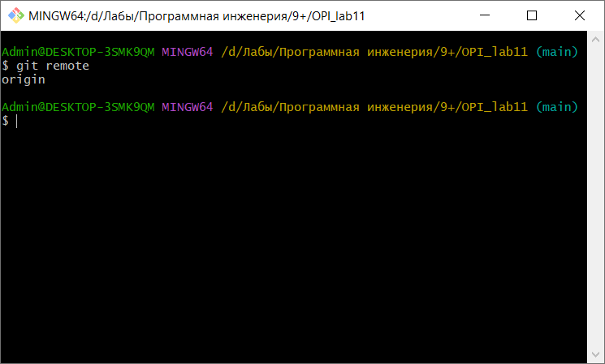

**Задание.** Отправьте изменения в удаленный репозиторий (команда Push).

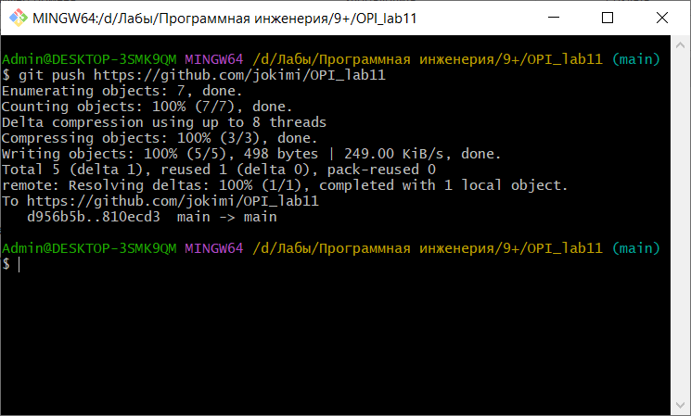

**Задание.** Исследуйте, как изменился удаленный репозиторий.

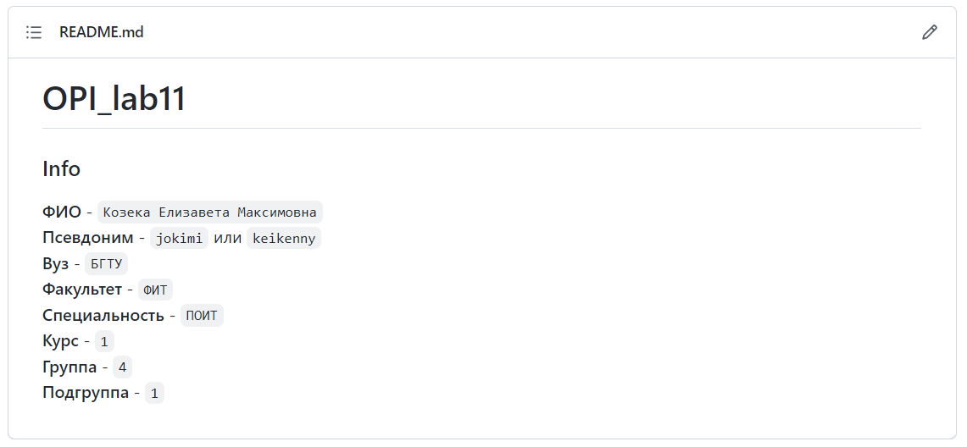

**Задание.** Добавьте в удаленный репозиторий ваш отчет по лабораторной работе 6 через web-интерфейс и зафиксируйте изменения.

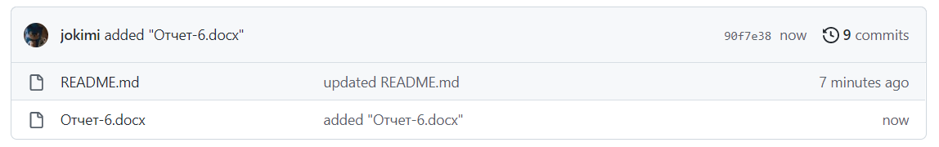

**Задание.** Получите изменения из удаленного репозитория в локальный (команда fetch).

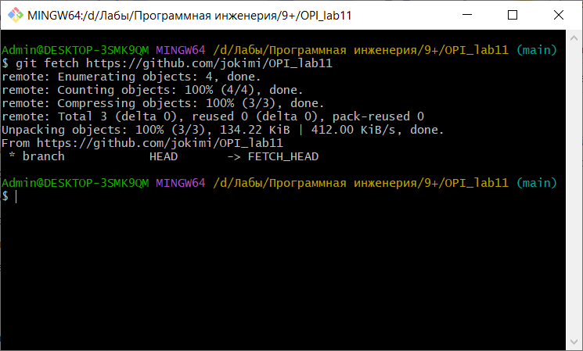

**Задание.** Разбейтесь по парам и создайте форк репозитория напарника.

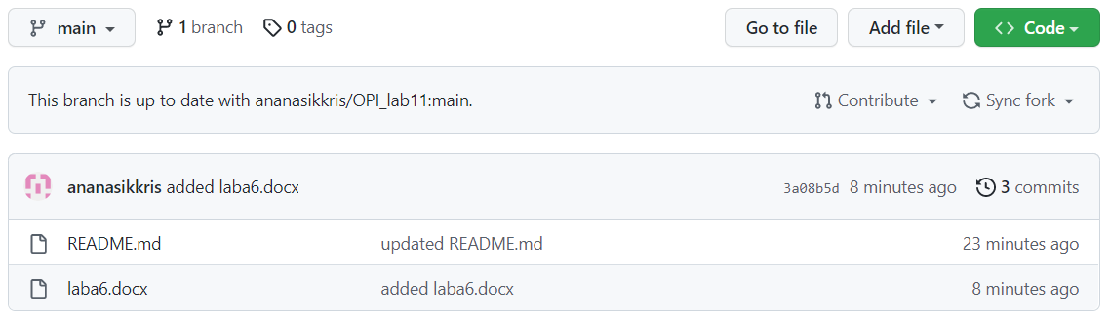

**Задание.** Внесите изменения в своей ветке форка (например, добавив какой-нибудь файл).

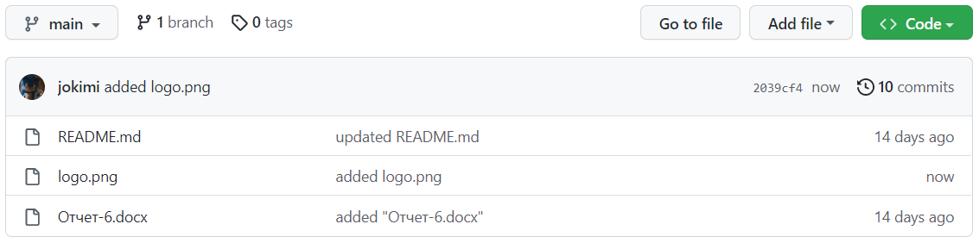

**Задание.** Создайте запрос (pull-реквест) в репозиторий напарника, предложив свои изменения.

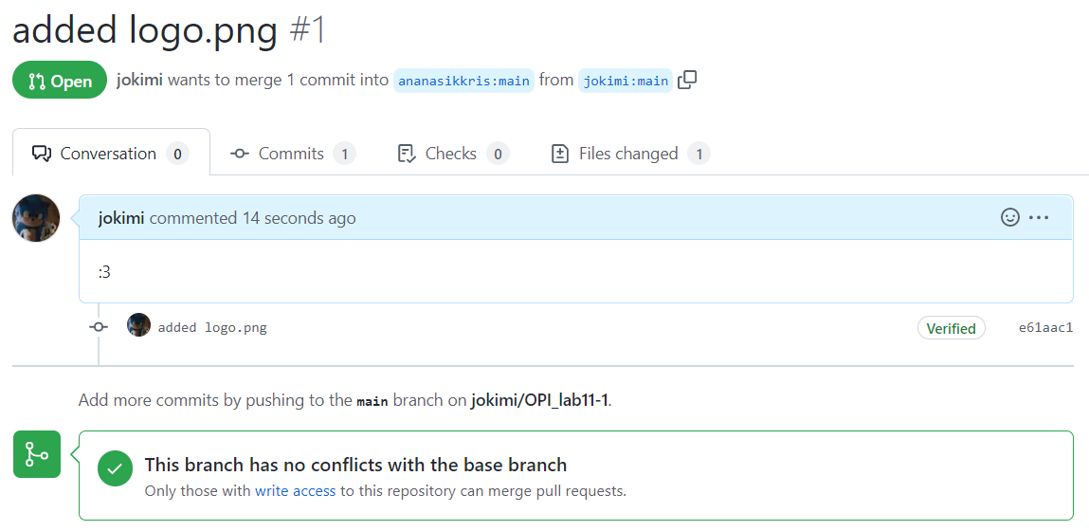

**Задание.** После принятия ваших изменений и их слияния в исходный репозиторий его владельцем, заберите в свой форк последние изменения.

